**西北研发中心问题清单**

# 10月22日通用录入问题

## 通用录入界面’不能为空’时的波浪线提示不美观

### 1问题描述

|  |  |  |  |  |  |
| --- | --- | --- | --- | --- | --- |
| **提 出 人** | 甘秋全 | **提出时间** | 2019-11-22 | **要求解决时间** |  |
| **问题描述** | 1. 通用录入界面’不能为空’时的波浪线提示不美观(用户研究院王静反映) 2. 字段在设置‘编辑类型’为下拉框时，‘允许为空’自动默认不打勾，多数据字段是可以为空的，能不能改成默认可以为空 | | | | |
| **是否解决** |  | **解决人** |  | **解决时间** |  |

### 2相关附件

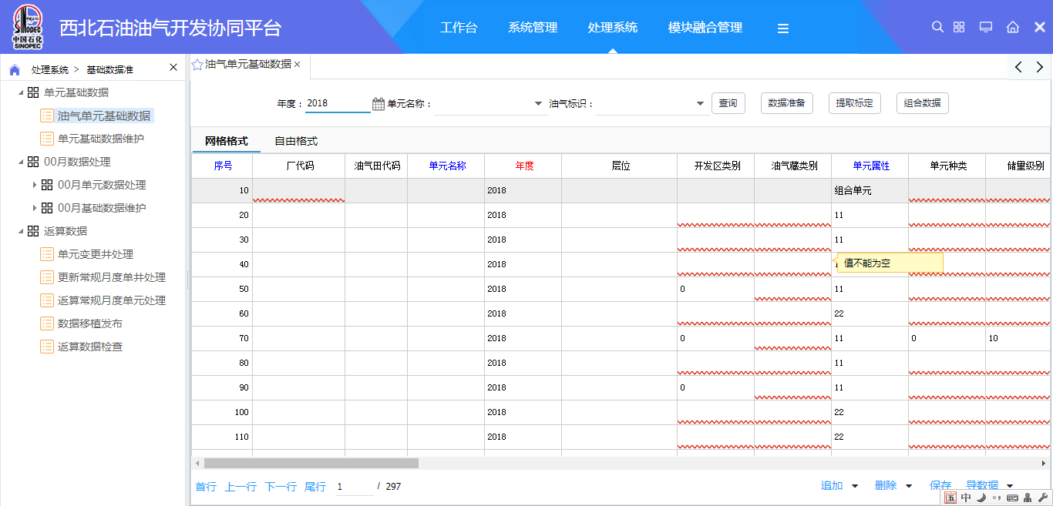

**回复：1已调整，需更新版本**

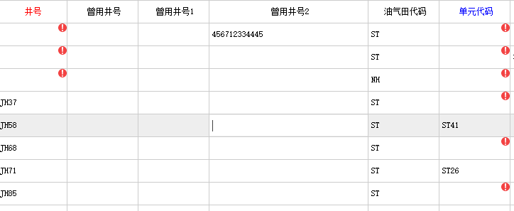

**2已修复，调整下拉默认允许为空的设置，需等待更新版本**

## 字段类型设置中的【不能编辑】设置后无效

### 1问题描述

|  |  |  |  |  |  |
| --- | --- | --- | --- | --- | --- |
| **提 出 人** | 甘秋全 | **提出时间** | 2019-11-22 | **要求解决时间** |  |
| **问题描述** | 1. 通用录入界面’不能为空’时的波浪线提示不美观 2. 字段在设置‘编辑类型’为下拉框时，‘允许为空’自动默认不打勾，多数据字段是可以为空的，能不能改成默认可以为空 | | | | |
| **是否解决** | 已解决2 | **解决人** |  | **解决时间** |  |

### 2相关附件



**回复：已修复，解决锁定列设置不允许编辑后无效的问题，需等待版本更新**

## 目前多选时用‘，’逗号隔开，无法适应前期系统应用及后面过程数据处理

### 1问题描述

|  |  |  |  |  |  |
| --- | --- | --- | --- | --- | --- |
| **提 出 人** | 甘秋全 | **提出时间** | 2019-11-22 | **要求解决时间** |  |
| **问题描述** | 目前多选时用‘，’逗号隔开不合理，因为前期都是用‘、’顿号隔开，数据库中保存的数据也是以‘、’号隔开 | | | | |
| **是否解决** | 已解决 | **解决人** |  | **解决时间** |  |

### 2相关附件

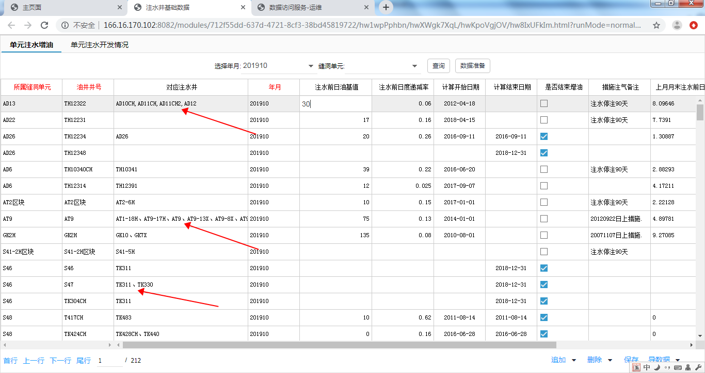

**回复：已修复，增加自定义分隔符的属性，需等待版本更新**

## 过程执行时间太长时，界面报错

### 1问题描述

|  |  |  |  |  |  |
| --- | --- | --- | --- | --- | --- |
| **提 出 人** | 甘秋全 | **提出时间** | 2019-11-25 | **要求解决时间** |  |
| **问题描述** | 该过程太复杂，在PL/SQL中都要执行10分钟左右；在数据服务中执行就报错了 | | | | |
| **是否解决** | 已解决 | **解决人** |  | **解决时间** |  |

### 2相关附件

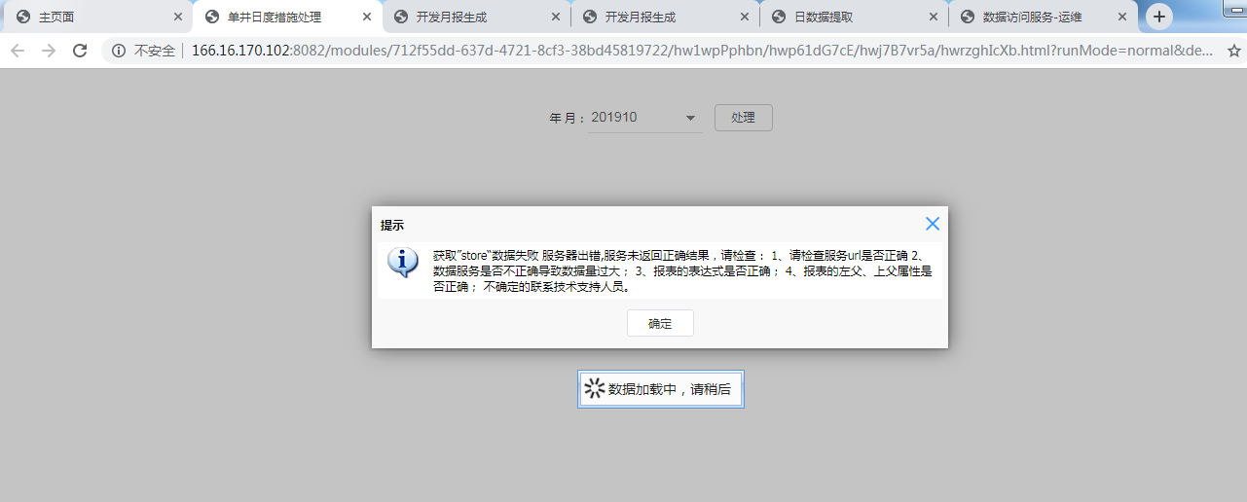

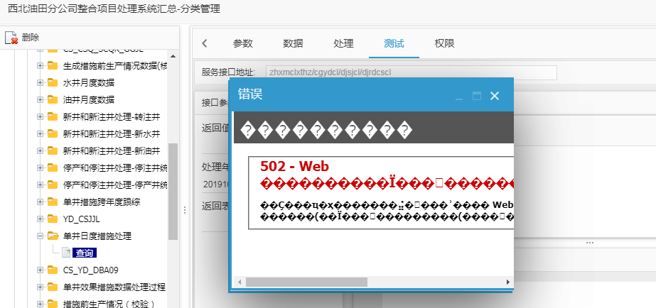

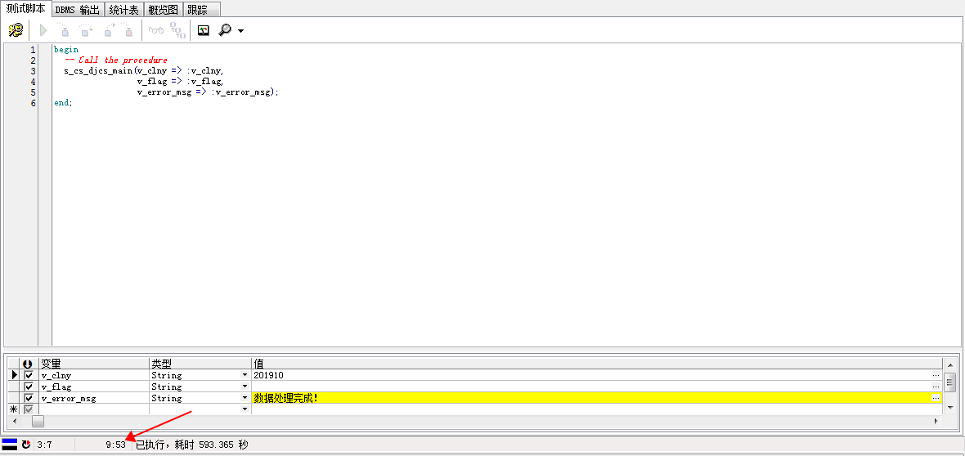

**回复：解决方式：在iis中设置iis的超时时间：网站/右键高级设置/**

